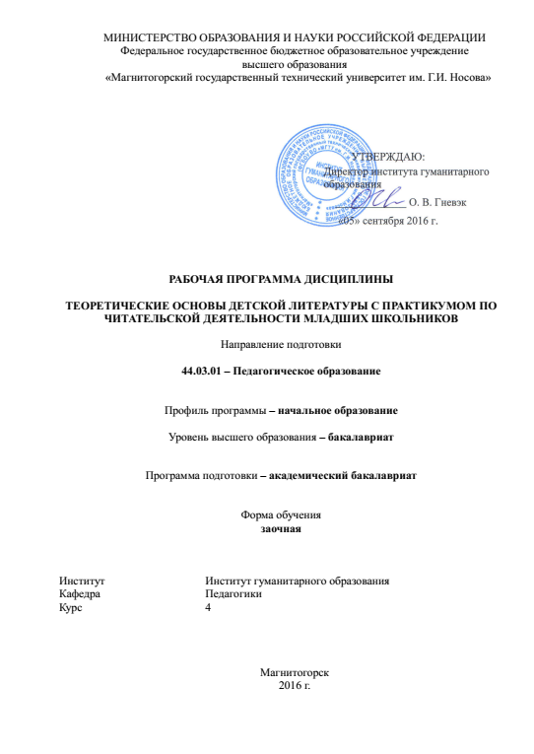

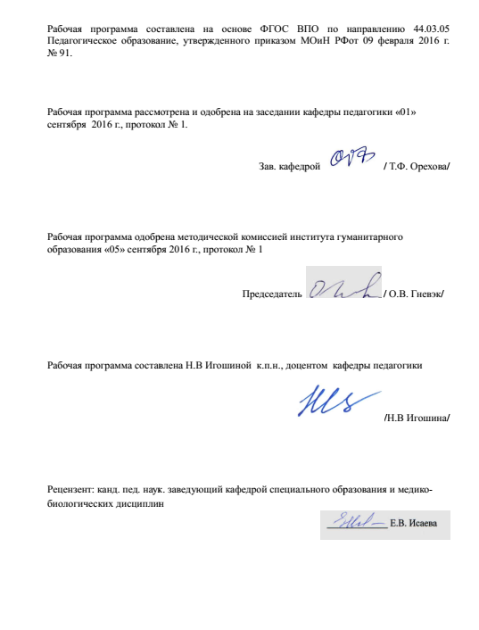

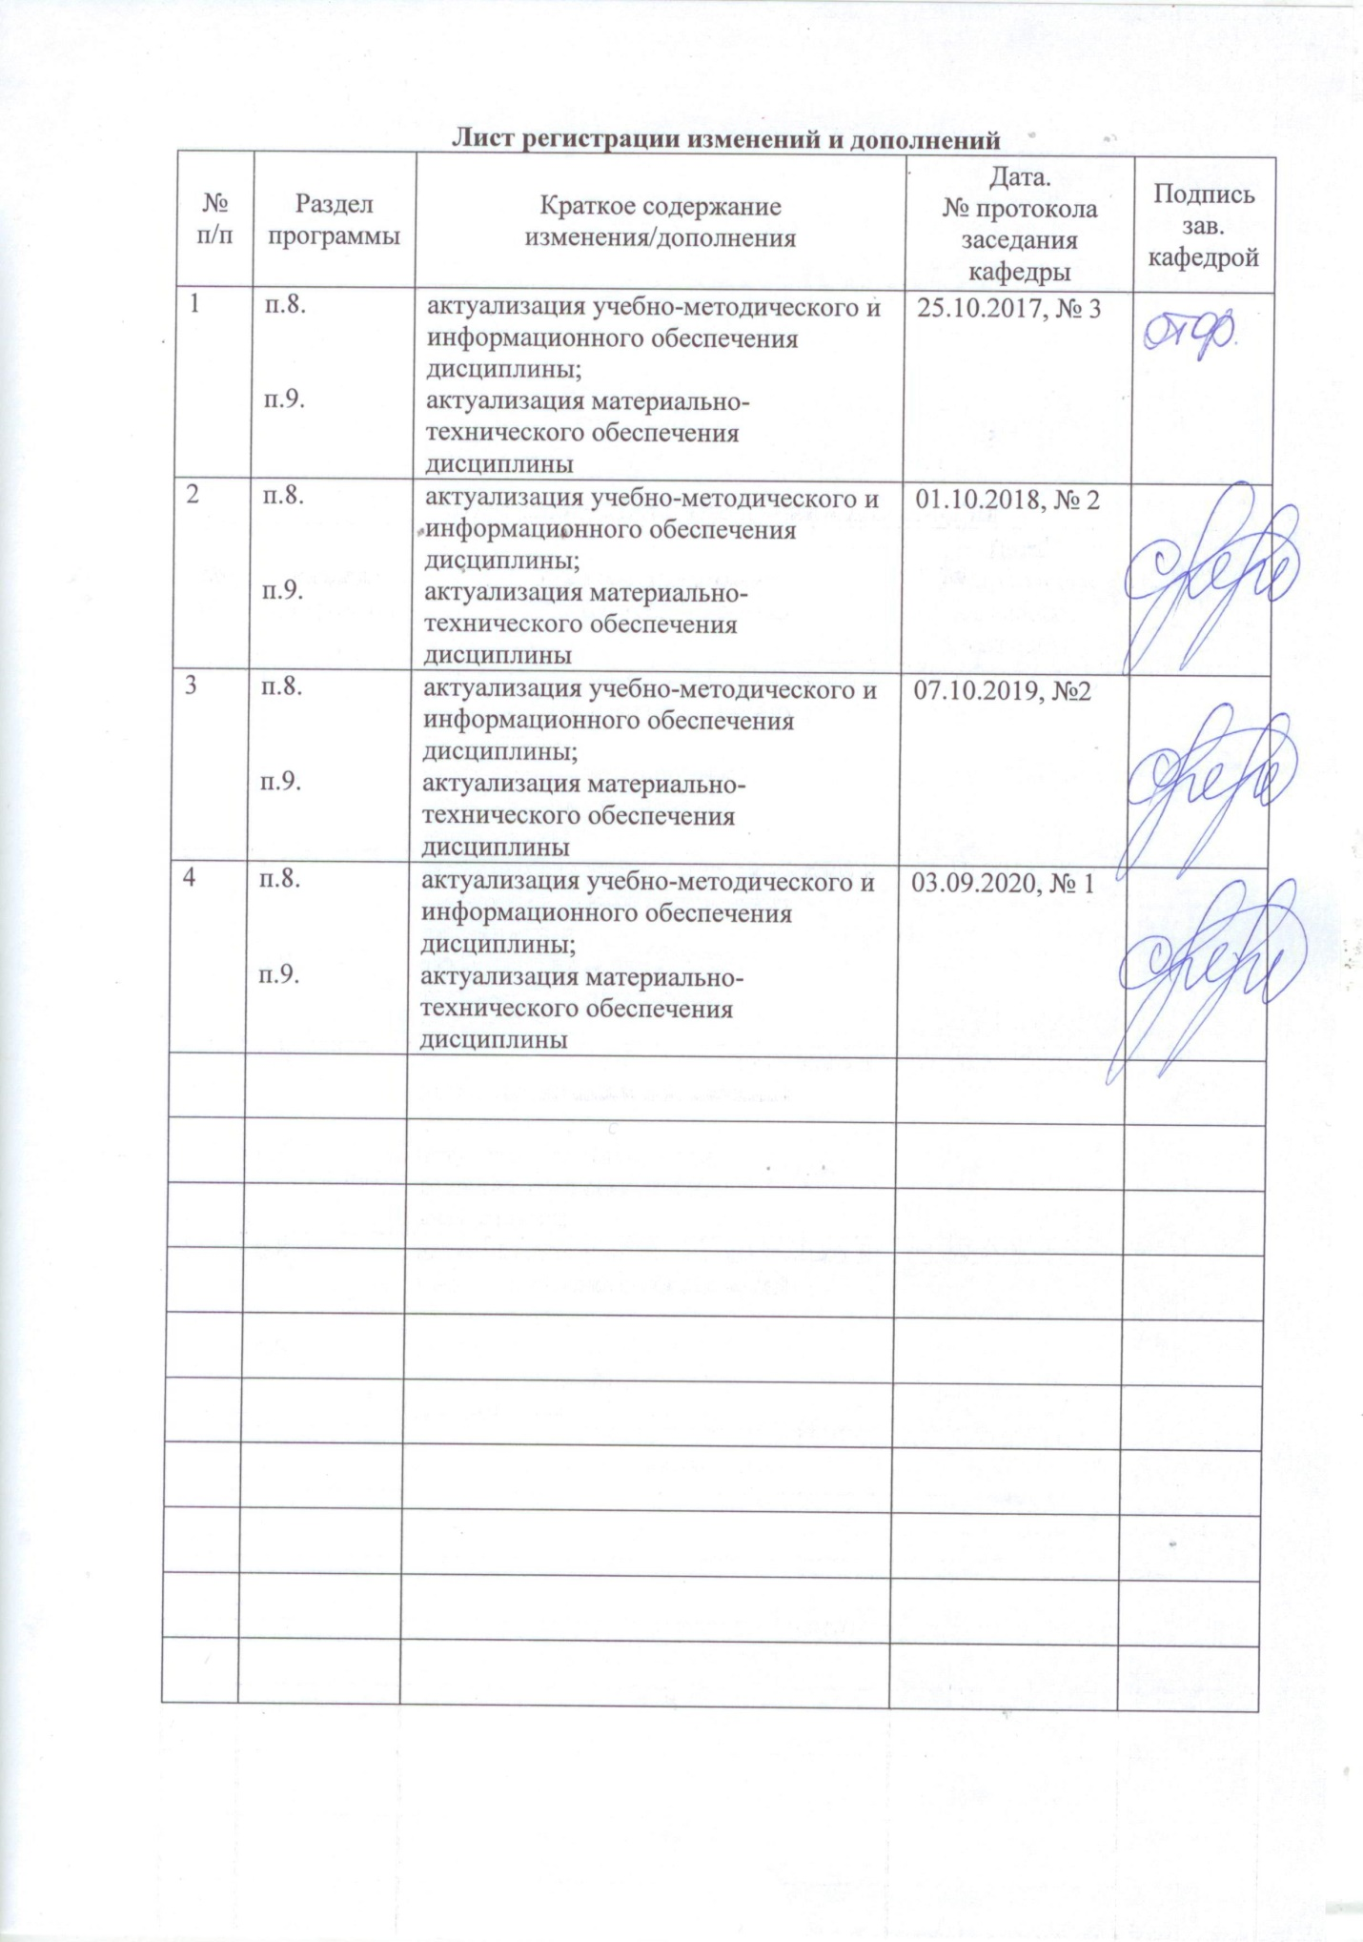**1 Цели освоения дисциплины (модуля)**

Дать научные знания о теории литературы и практике читательской деятельности учащихся начальных классов и сформировать у студентов профессиональные умения и навыки литературоведческого анализа художественного произведения.

**2 Место дисциплины (модуля) в структуре образовательной программы** **подготовки бакалавра**

Дисциплина «Теоретические основы детской литературы с практикумом по читательской деятельности младших школьников» входит в вариативную часть блока 1 образовательной программы.

Для изучения дисциплины необходимы знания (умения, навыки), сформированные в результате изучения дисциплин: «Русский язык в этнокультурной коммуникативной среде», «Теоретические основы преподавания русского языка в начальной школе».

Знания (умения, навыки), полученные при изучении данной дисциплины, будут необходимы для изучения дисциплин: «Методика преподавания литературного чтения в начальной школе», «Теоретические основы истории отечественной литературы для младших школьников», для прохождения всех видов практик.

**3 Компетенции обучающегося, формируемые в результате освоения дисциплины (модуля) и планируемые результаты обучения**

В результате освоения дисциплины (модуля) «Теоретические основы детской литературы с практикумом по читательской деятельности младших школьников» обучающийся должен обладать следующими компетенциями:

| **Структурный  элемент  компетенции** | **Планируемые результаты обучения** |
| --- | --- |
| **ПК - 1 готовностью реализовывать образовательные программы по учебным предметам в соответствии с требованиями образовательных стандартов** | |
| Знать | образовательные программы по учебному предмету в соответствии с требованиями образовательных стандартов |
| Уметь | использовать возможностиобразовательных программ по учебному предмету в соответствии с требованиями образовательных стандартов |
| Владеть | навыками использования образовательных программ по учебному предмету в соответствии с требованиями образовательных стандартов |
| **ПК - 2 способностью использовать современные методы и технологии обучения и диагностики** | |
| Знать | современные методы и технологии обучения литературе и диагностики умений литературоведческого анализа |
| Уметь | использовать современные методы и технологии обучения литературе и диагностики умений литературоведческого анализа |
| Владеть | современными методами и технологиями обучения литературе и диагностики умений литературоведческого анализа |
| **ПК-4 – способностью использовать возможности образовательной среды для достижения личностных, метапредметных и предметных результатов обучения и обеспечения качества учебно-воспитательного процесса средствами преподаваемых учебных предметов** | |
| Знать | возможности образовательной среды для достижения личностных, метапредметных и предметных результатов обучения и обеспечения качества учебно-воспитательного процесса средствами литературы |
| Уметь | использовать возможности образовательной среды для достижения личностных, метапредметных и предметных результатов обучения и обеспечения качества учебно-воспитательного процесса средствами литературы |
| Владеть | навыками использования образовательной среды для достижения личностных, метапредметных и предметных результатов обучения и обеспечения качества учебно-воспитательного процесса средствами литературы |

**4 Структура и содержание дисциплины (модуля)**

Общая трудоемкость дисциплины составляет _3_ единицы _108_ часов:

– аудиторная работа – __6__ часов;

– самостоятельная работа – __98__ часов;

– Контроль –4 часа – зачёт.

| **Раздел/ тема**  **Дисциплины** | **курс** | **Виды учебной работы, включая са**мост**оятельную работу студентов и** **трудоемкость (в часах)** | | | **Самостоятельная работа (в акад. часах)** | **Вид самостоятельной работы** | **Формы текущего и промежуточного контроля успеваемости** | **Код и структурный элемент компетенции** |
| --- | --- | --- | --- | --- | --- | --- | --- | --- |
| **лекции** | **лаборат. занятия** | **практич. занятия** |
| **Раздел. 1**. Общие вопросы теории литературы | 4 | **2/2** | **0** | **1/1** | **57** | – | – | – |
| 1.1.Теория литературы как наука и учебная дисциплина. | 4 | 0 | 0 | 0 | 5 | Конспектирование учебного материала. Подготовка к практическим занятиям | Опрос | ПК-1 (зув)  ПК-2 (зув)  ПК-4 (зув) |
| 1.2.Принципы изучения художественной литературы. | 4 | 1/1 | 0 | 0 | 5 | Конспектирование учебного материала. Подготовка к практическим занятиям | Опрос | ПК-1 (зув)  ПК-2 (зув)  ПК-4 (зув) |
| 1.3.Специфика художественной литературы как вида искусства. | 4 | 0 | 0 | 0 | 5 | Конспектирование учебного материала. Подготовка к практическим занятиям | Ответы на вопросы по разделу. Тест | ПК-1 (зув)  ПК-2 (зув)  ПК-4 (зув) |
| 1.4.Литературное произведение как целостная структура. | 4 | 0 | 0 | 0 | 5 | Конспектирование учебного материала. Подготовка к практическим занятиям | Опрос. Участие в обсуждении выступлений | ПК-1 (зув)  ПК-2 (зув)  ПК-4 (зув) |
| 1.5.Содержание художественного произведения. | 4 | 0 | 0 | 0 | 6 | Конспектирование учебного материала. Подготовка к практическим занятиям | Опрос. Участие в обсуждении выступлений | ПК-1 (зув)  ПК-2 (зув)  ПК-4 (зув) |
| 1.6.Сюжет литературного произведения. | 4 | 0 | 0 | 0 | 5 | Конспектирование учебного материала. Подготовка к практическим занятиям | Опрос. Участие в обсуждении выступлений | ПК-1 (зув)  ПК-2 (зув)  ПК-4 (зув) |
| 1.7.Композиция литературного произведения. | 4 | 0 | 0 | 0 | 5 | Конспектирование учебного материала. Подготовка к практическим занятиям | Опрос. Участие в обсуждении выступлений | ПК-1 (зув)  ПК-2 (зув)  ПК-4 (зув) |
| 1.8.Язык и речь художественной литературы. | 4 | 1/1 | 0 | 1/1 | 5 | Конспектирование учебного материала. Подготовка к практическим занятиям | Опрос. Участие в обсуждении выступлений | ПК-1 (зув)  ПК-2 (зув)  ПК-4 (зув) |
| 1.9.Основы стихосложения. | 4 | 0 | 0 | 0 | 6 | Конспектирование учебного материала. Подготовка к практическим занятиям | Опрос. Участие в обсуждении выступлений | ПК-1 (зув)  ПК-2 (зув)  ПК-4 (зув) |
| 1.10.Роды, виды, жанры литературы. | 4 | 0 | 0 | 0 | 5 | Конспектирование учебного материала. Подготовка к практическим занятиям | Опрос. Участие в обсуждении выступлений | ПК-1 (зув)  ПК-2 (зув)  ПК-4 (зув) |
| 1.11.Закономерности литературного процесса. | 4 | 0 | 0 | 0 | 5 | Конспектирование учебного материала. Подготовка к практическим занятиям | Опрос. Участие в обсуждении выступлений.  Тест по разделу | ПК-1 (зув)  ПК-2 (зув)  ПК-4 (зув) |
| **Итого по разделу** | 4 | **2/2** | **0** | **1/1** | **57** | – |  |  |
| **Раздел 2. Читательская деятельность младших школьников**. | 4 | **2/2** | **0** | **1/1** | **41** | – |  | ПК-1 (зув)  ПК-2 (зув)  ПК-4 (зув) |
| 2.1.Теория литературы – одна из научных основ читательской деятельности. | 4 | 1/1 | 0 | 0 | 8 | Конспектирование учебного материала. Подготовка к практическим занятиям | Опрос. Участие в обсуждении выступлений | ПК-1 (зув)  ПК-2 (зув)  ПК-4 (зув) |
| 2.2.Освоение способов работы с текстом. | 4 | 0 | 0 | 0 | 8 | Конспектирование учебного материала. Подготовка к практическим занятиям | Опрос. Участие в обсуждении выступлений | ПК-1 (зув)  ПК-2 (зув)  ПК-4 (зув) |
| 2.3.Теория формирования читательской самостоятельности младших школьников. | 4 | 1/1 | 0 | 0 | 8 | Конспектирование учебного материала. Подготовка к практическим занятиям | Опрос. Участие в обсуждении выступлений | ПК-1 (зув)  ПК-2 (зув)  ПК-4 (зув) |
| 2.4.Принципы организации читательской деятельности учащихся начальных классов. | 4 | 0 | 0 | 0 | 8 | Конспектирование учебного материала. Подготовка к практическим занятиям | Опрос. Участие в обсуждении выступлений | ПК-1 (зув)  ПК-2 (зув)  ПК-4 (зув) |
| 2.5.Филологический анализ произведений, изучаемых в начальных классах. | 4 | 0 | 0 | 1/1 | 9 | Конспектирование учебного материала. Подготовка к практическим занятиям | Анализ текстов | ПК-1 (зув)  ПК-2 (зув)  ПК-4 (зув) |
| **Итого по разделу** | 4 | **2/2** | **0** | **1/1** | **41** | – |  |  |
| **Итого по дисциплине** | 4 | **4/4** | **0** | **2/2** | **98** | – | Зачёт |  |

# **5 Образовательные и информационные технологии**

Использование в учебном процессе:

- активных и интерактивных форм проведения занятий (компьютерных симуляций, деловых и ролевых игр, разбор конкретных ситуаций, психологические и иные тренинги) в сочетании с внеаудиторной работой;

- специальных методов, развивающих у студентов навыков командной работы, межличностной коммуникации, принятия решений, лидерских качеств (включая проведение фрагментов уроков по темам начальной школы, а также интерактивных практических занятий, групповых дискуссий, ролевых игр, тренингов, анализ возможных педагогических ситуаций в начальной школе);

- игровых технологий, в основе которых лежит организация образовательного процесса, основанная на реконструкции моделей поведения в рамках предложенных сценарных условий (учебная игра – форма воссоздания предметного и социального содержания будущей профессиональной деятельности специалиста, моделирования таких систем отношений, которые характерны для этой деятельности как целого; деловая игра – моделирование различных ситуаций, связанных с выработкой и принятием совместных решений, обсуждением вопросов в режиме «мозгового штурма», реконструкцией функционального взаимодействия в коллективе и т.п.; ролевая игра – имитация или реконструкция моделей ролевого поведения в предложенных сценарных условиях);

- лекций-визуализаций, при которых изложение содержания теоретического материала сопровождается презентацией (демонстрацией учебных материалов, представленных в различных знаковых системах, в т.ч. иллюстративных, графических, аудио- и видеоматериалов);

- практических занятий в форме презентации, в процессе которых осуществляется представление результатов проектной или исследовательской деятельности с использованием специализированных программных сред;

- компьютерных обучающих программ, включающих в себя электронные учебники, тестовые системы; обучающих систем на базе мультимедиа-технологий, построенные с использованием персональных компьютеров, видеотехники, накопителей на оптических дисках; распределенных баз данных по отраслям знаний;

- средств телекоммуникации, включающих в себя электронную почту, телеконференции, локальные и региональные сети связи, сети обмена данными и т.д.

- электронных библиотек, распределенных и централизованных издательских систем.

# 6 Учебно-методическое обеспечение самостоятельной работы обучающихся

**Методические рекомендации к самостоятельной работе студентов**

Самостоятельная работа как вид учебного труда выполняется студентами без непосредственного участия преподавателя, но организуется и управляется им.

Самостоятельная работа студентов - будущих педагогов осуществляется в соответствии с объемом и структурой, предусмотренными учебными планами и графиками текущего контроля. Самостоятельная работа студентов предполагает выполнение следующих видов работ: конспектирование, реферирование научной литературы, решение тестовых заданий, подготовка к семинарским и практическим занятиям, выполнение практических работ и др.

Изучение и анализ литературных источников является обязательным видом самостоятельной работы студентов. Изучение литературы по избранной теме имеет своей задачей проследить характер постановки и решения определенной проблемы различными авторами, аргументацию их выводов и обобщений, провести анализ и систематизировать полученный материал на основе собственного осмысления с целью выяснения современного состояния вопроса. На основании данного рода работ студенты готовят устные сообщения, которые заслушиваются на практических занятиях.

**При изучении каждой темы студент должен придерживаться следующего порядка:**

1. Прочитать и осмыслить новый теоретический материал;
2. Повторить по необходимости пройденный материал;
3. Выполнить задание в соответствии с изучаемой темой, опираясь на теоретический материал и рекомендации.

**Темы для самостоятельной работы**

**Раздел. 1. Общие вопросы теории литературы**

1.1.Теория литературы как наука и учебная дисциплина

1.2.Принципы изучения художественной литературы

1.3.Специфика художественной литературы как вида искусства

1.4.Литературное произведение как целостная структура

1.5.Содержание художественного произведения.

1.6.Сюжет литературного произведения

1.7.Композиция литературного произведения

1.8.Язык и речь художественной литературы

1.9.Основы стихосложения

1.10.Роды, виды, жанры литературы

1.11.Закономерности литературного процесса

**Раздел 2. Читательская деятельность младших школьников**

2.1.Теория литературы – одна из научных основ читательской деятельности

2.2.Освоение способов работы с текстом

2.3.Теория формирования читательской самостоятельности младших школьников

2.4.Принципы организации читательской деятельности учащихся начальных классов

2.5.Филологический анализ произведений, изучаемых в начальных классах

# 7 Оценочные средства для проведения промежуточной аттестации

**а) Планируемые результаты обучения и оценочные средства для проведения промежуточной аттестации:**

| **Структурный элемент компетенции** | **Планируемые результаты обучения** | **Оценочные средства** |
| --- | --- | --- |
| **ПК - 1 готовностью реализовывать образовательные программы по учебным предметам в соответствии с требованиями образовательных стандартов** | | |
| Знать | образовательные программы по учебному предмету в соответствии с требованиями образовательных стандартов | **Перечень вопросов к экзамену по всему курсу**  **Теоретическая часть**   1. Теория литературы как раздел литературоведения и учебная дисциплина. Объект, предмет, методы исследования теории литературы. 2. Связь теории литературы с другими науками. 3. Наука и искусство как формы общественного сознания. Научное понятие и художественный образ как формы отражения и познания действительности. Объект и способы познания в науке и искусстве. 4. Специфика художественной литературы как вида искусства.Классификация художественных средств в искусстве. Эстетическая природа слова и его специфика. Место художественной литературы в ряду видов искусств и в жизни общества. 5. Основные функции художественной литературы. 6. Литературное произведение как целостная структура. Признаки художественного произведения. Проблемы целостности в литературе. 7. Содержание и форма художественного произведения: соотношение категорий. 8. Содержание художественного произведения. Элементы художественного содержания литературного произведения. |
| Уметь | использовать возможностиобразовательных программ по учебному предмету в соответствии с требованиями образовательных стандартов | **Перечень вопросов к экзамену по всему курсу**  **Теоретическая часть**   1. Сюжет литературного произведения. Элементы сюжета. Сюжет и фабула литературного произведения. Пути анализа эпического, драматического, лирического сюжета литературного произведения. 2. Композиция литературного произведения. Элементы и виды композиции. Соотношение понятий «сюжет» и «композиция». Пути анализа композиции эпического, драматического, лирического произведений. 3. Язык художественной литературы. Изобразительно-выразительные средства на фонетическом, словообразовательном, лексическом, морфологическом, синтаксическом языковых уровнях. 4. Особенности изучения языка эпических, лирических и драматических произведений. Пути анализа языка художественной литературы. 5. Специфика художественной речи. Особенности взаимосвязи художественной речи с другими сторонами формы литературного произведения и его содержанием. Авторская речь и речь персонажей, их соотношение в эпосе, лирике и драме. 6. Стихосложение.Метр и ритм. Размер. 7. Стихосложение.Рифма: виды рифмы. 8. Стихосложение.Строфа: графическая вычлененность, тематическое и ритмическое единство строфы. «Онегинская строфа». |
| Владеть | навыками использования образовательных программ по учебному предмету в соответствии с требованиями образовательных стандартов | **Практическая часть**   1. Определение стихотворного размера предлагаемых поэтических отрывков. 2. Определение видов рифмы на конкретных примерах. 3. Моделирование фрагмента организации читательской деятельности младших школьников. 4. Анализ произведения малого жанра детского фольклора, изучаемого в начальной школе (на выбор). 5. Анализ мифа/фольклорной сказки, изучаемой в начальной школе (на выбор). 6. Анализ авторской сказки, изучаемой в начальной школе (на выбор). 7. Анализ рассказа, изучаемого в начальной школе (на выбор). 8. Анализ басни, изучаемой в начальной школе (на выбор). 9. Анализ лирического стихотворения, изучаемого в начальной школе (на выбор). 10. Анализ драматического произведения, изучаемого в начальной школе (на выбор). |
| **ПК - 2 способностью использовать современные методы и технологии обучения и диагностики** | | |
| Знать | современные методы и технологии обучения литературе и диагностики умений литературоведческого анализа | **Перечень вопросов к экзамену по всему курсу**  **Теоретическая часть**   1. Понятие литературного рода. Основные черты эпоса, лирики, драмы. Своеобразие их целей, содержания и формы. Относительный характер того или иного рода художественной литературы. 2. Дифференциация родов художественного творчества по видам. Художественный вид как целостное единство конкретного содержания и его художественного воплощения. Взаимосвязь видов и условность границ между ними. Понятие литературного жанра. 3. Основные эпические жанровые формы: древний эпос, роман, повесть, рассказ, новелла, притча, миф, сказка и др. 4. Лирические жанровые формы: ода, песня, элегия, сонет, послание, мадригал, романс, стихотворение, эпиграмма. Межродовые формы: лиро-эпическая поэма. 5. Основные драматические жанры: трагедия, комедия, драма, водевиль, мелодрама, фарс. Внеродовые формы: очерки, литература «потока сознания», эссеистика. 6. Принципы изучения художественной литературы. Принцип историзма и его подпринципы. 7. Принципы изучения художественной литературы. Системный подход в литературоведении. Контекстуальный подход в литературоведении. Имманентный анализ. Интертекстуальный анализ. Анализ фрагмента в контексте целого. 8. Принципы изучения художественной литературы. Анализ проблемно-тематический. Анализ особенностей поэтики. Анализ художественного произведения на основе единства художественного содержания и художественной формы. 9. Единство принципов анализа литературного произведения. Понятие целостного анализа. Внутренняя противоречивость термина «целостный анализ». Принципы целостного анализа художественного произведения. |
| Уметь | использовать современные методы и технологии обучения литературе и диагностики умений литературоведческого анализа | **Перечень вопросов к экзамену по всему курсу**  **Теоретическая часть**   1. Пути целостного анализа лирических произведений. 2. Пути целостного анализа эпических произведений. 3. Пути целостного анализа драматических произведений. 4. Закономерности литературного процесса. Этапы развития художественного сознания. Понятие о литературном процессе. Формирование художественного метода и стиля. Литературные направления и стили. Соотношение понятий «направление», «течение», «стиль», «метод». Историческое бытование и смена литературных направлений и стилей. 5. Классицизм. Общая характеристика. 6. Сентиментализм Общая характеристика. 7. Романтизм. Общая характеристика. 8. Реализм. Общая характеристика. 9. Модернизм. Общая характеристика. 10. Движение от нормативной эстетики и «жанрового сознания» к утверждению внутренней свободы художника от канона. 11. Понятие читательской деятельности, её структура. Теория литературы – одна из научных основ читательской деятельности. 12. Проблема подготовленности читателя к восприятию художественного произведения. Поверхностное чтение. Углубленное чтение. Эстетически адекватное восприятие произведения. Проблема понимания и интерпретации литературного произведения. 13. Возрастные особенности восприятия художественной литературы. Образовательный уровень читателя и восприятие художественного произведения. Целевые читательские установки. Ситуативное восприятие литературы. Социальный и культурно-исторический контекст восприятия художественной литературы. |
| Владеть | современными методами и технологиями обучения литературе и диагностики умений литературоведческого анализа | **Практическая часть**   1. Определение стихотворного размера предлагаемых поэтических отрывков. 2. Определение видов рифмы на конкретных примерах. 3. Моделирование фрагмента организации читательской деятельности младших школьников. 4. Анализ произведения малого жанра детского фольклора, изучаемого в начальной школе (на выбор). 5. Анализ мифа/фольклорной сказки, изучаемой в начальной школе (на выбор). 6. Анализ авторской сказки, изучаемой в начальной школе (на выбор). 7. Анализ рассказа, изучаемого в начальной школе (на выбор). 8. Анализ басни, изучаемой в начальной школе (на выбор). 9. Анализ лирического стихотворения, изучаемого в начальной школе (на выбор). 10. Анализ драматического произведения, изучаемого в начальной школе (на выбор). |
| **ПК-4 – способностью использовать возможности образовательной среды для достижения личностных, метапредметных и предметных результатов обучения и обеспечения качества учебно-воспитательного процесса средствами преподаваемых учебных предметов** | | |
| Знать | возможности образовательной среды для достижения личностных, метапредметных и предметных результатов обучения и обеспечения качества учебно-воспитательного процесса средствами литературы | **Перечень вопросов к экзамену по всему курсу**  **Теоретическая часть**   1. Автор, герой и читатель в художественном произведении: соотношение категорий. 2. Способы работы с текстом. Приемы понимания прочитанного. Понимание фактуального, эмотивного, концептуального пространства художественного текста. 3. Приемы работы над названием, ключевыми словами, образами художественного произведения. Проспективный и ретроспективный способы чтения художественного произведения. 4. Выявление художественных средств, раскрывающих авторскую позицию и помогающих раскрыть авторский замысел. Эксплицитный, имплицитный способы выражения авторской позиции. 5. Теория формирования читательской самостоятельности младших школьников. Формирование читательской самостоятельности младших школьников как психолого-педагогическая проблема. 6. Формирование у младших школьников приемов самостоятельной работы с книгой, художественным произведением. Формирование читательского вкуса. 7. Принципы и способы организации читательской деятельности учащихся начальных классов. 8. Критерии отбора учебного материала для чтения и литературного образования детей младшего школьного возраста. |
| Уметь | использовать возможности образовательной среды для достижения личностных, метапредметных и предметных результатов обучения и обеспечения качества учебно-воспитательного процесса средствами литературы | **Задания для контрольной работы**  **Задание 1.** Разработать систему заданий по приобщению младших школьников 3-4-классов к самостоятельной читательской деятельности (15-20 заданий).  **Задание 2.** Разработать 2-3 сценария мероприятия по приобщению младших школьников 3-4-классов к самостоятельной читательской деятельности |
| Владеть | навыками использования образовательной среды для достижения личностных, метапредметных и предметных результатов обучения и обеспечения качества учебно-воспитательного процесса средствами литературы | **Практическая часть**   1. Определение стихотворного размера предлагаемых поэтических отрывков. 2. Определение видов рифмы на конкретных примерах. 3. Моделирование фрагмента организации читательской деятельности младших школьников. 4. Анализ произведения малого жанра детского фольклора, изучаемого в начальной школе (на выбор). 5. Анализ мифа/фольклорной сказки, изучаемой в начальной школе (на выбор). 6. Анализ авторской сказки, изучаемой в начальной школе (на выбор). 7. Анализ рассказа, изучаемого в начальной школе (на выбор). 8. Анализ басни, изучаемой в начальной школе (на выбор). 9. Анализ лирического стихотворения, изучаемого в начальной школе (на выбор). 10. Анализ драматического произведения, изучаемого в начальной школе (на выбор). |

**б) Порядок проведения промежуточной аттестации, показатели и критерии оценивания:**

Промежуточная аттестация по дисциплине «Теоретические основы детской литературы с практикумом по читательской деятельности» включает теоретические вопросы, позволяющие оценить уровень усвоения обучающимися знаний, и практические задания, выявляющие степень сформированности умений и владений, проводится в форме зачета.

Экзамен по данной дисциплине проводится в устной форме по вопросам (2 вопрос теоретических и 1 вопрос практический).

**Показатели и критерии оценивания / экзамена:**

Критерии оценки ***экзамена*** (в соответствии с формируемыми компетенциями и планируемыми результатами обучения):

– на оценку **«отлично»** – студент должен показать высокий уровень знаний не только на уровне воспроизведения и объяснения информации, но и интеллектуальные навыки решения проблем и задач, нахождения уникальных ответов к проблемам, оценки и вынесения критических суждений;

имеет достаточное представление об основных понятиях методики обучения русскому языку и литературе;

в достаточной степени умеет применять знания в профессиональной деятельности; в достаточной степени владеет практическими навыками обобщения, анализа информации; имеет достаточное представление о современных методиках и технологиях обучения младших школьников, умеет их самостоятельно применять, владеет различными способами организовывать процесс обучения в начальных классах с использованием современных методик и технологий обучения;

– на оценку **«хорошо»** – студент должен показать знания не только на уровне воспроизведения и объяснения информации, но и интеллектуальные навыки решения проблем и задач, нахождения уникальных ответов к проблемам;

имеет не вполне достаточное представление об основных понятиях методики обучения русскому языку и литературе; испытывает незначительные затруднения в применении знаний в профессиональной деятельности; в не вполне достаточной степени владеет практическими навыками обобщения, анализа информации; имеет не вполне достаточное представление о современных методиках и технологиях обучения младших школьников, умеет применять их с частичной помощью;

– на оценку **«удовлетворительно»** – студент должен показать знания на уровне воспроизведения и объяснения информации, интеллектуальные навыки решения простых задач;

имеет недостаточное представление об основных понятиях методики обучения русскому языку и литературе; испытывает значительные затруднения в применении знаний в профессиональной деятельности; в недостаточной степени владеет практическими навыками обобщения, анализа информации; имеет недостаточное представление о современных методиках и технологиях обучения младших школьников, умеет применять современные методики и технологии обучения младших школьников только с помощью;

– на оценку **«неудовлетворительно»** – студент не может показать знания на уровне воспроизведения и объяснения информации, не может показать интеллектуальные навыки решения простых задач;

не имеет представления об основных понятиях методики обучения русскому языку и литературе; не умеет применять знания в профессиональной деятельности; не владеет практическими навыками обобщения, анализа информации; не имеет представление о современных методиках и технологиях обучения младших школьников, не умеет применять современные методики и технологии обучения младших школьников.

**8. Учебно-методическое и информационное обеспечение дисциплины (модуля)**

**) Основная литература:**

1. Острогорский, В. П.  Выразительное чтение / В. П. Острогорский. — Москва : Издательство Юрайт, 2020. — 128 с. — (Антология мысли). — ISBN 978-5-534-11369-3. — Текст : электронный // ЭБС Юрайт [сайт]. — URL: <https://urait.ru/bcode/445172>.
2. Анохина, С. А. Практикум по выразительному чтению : практикум [для вузов] / С. А. Анохина ; Магнитогорский гос. технический ун-т им. Г. И. Носова. - Магнитогорск : МГТУ им. Г. И. Носова, 2020. - 1 CD-ROM. - Загл. с титул. экрана. - URL : https://magtu.informsystema.ru/uploader/fileUpload?name=4155.pdf&show=dcatalogues/1/1535300/4155.pdf&view=true (дата обращения: 25.09.2020). - Макрообъект. - Текст : электронный. - Сведения доступны также на CD-ROM.
3. Андрюшина И. И. Выразительное чтение: Учебное пособие / Андрюшина И.И., Лебедева Е. - М.:Прометей, 2012. - 160 с. ISBN 978-5-7042-2372-6 - Режим доступа: <http://znanium.com/catalog/product/556952>.

**б) Дополнительная литература:**

1. Игошина, Н. В. Детская литература : учебное пособие / Н. В. Игошина ; МГТУ. - Магнитогорск : МГТУ, 2015. - 1 электрон. опт. диск (CD-ROM). - Загл. с титул. экрана. - URL: https://magtu.informsystema.ru/uploader/fileUpload?name=1387.pdf&show=dcatalogues/1/1123842/1387.pdf&view=true (дата обращения: 04.10.2019). - Макрообъект. - Текст : электронный. - Сведения доступны также на CD-ROM.Игошина, Н. В. Теоретические основы детской литературы с практикумом по читательской деятельности младших школьников [Текст] : учебное пособие / Н. В. Игошина, А. В. Прокофьева ; МГТУ. - Магнитогорск : МГТУ, 2017. - 1 электрон. опт. диск (CD-ROM). - Загл. с титул. экрана. - URL: https://magtu.informsystema.ru/uploader/fileUpload?name=3336.pdf&show=dcatalogues/1/1138493/3336.pdf&view=true (дата обращения: 04.10.2019). - Макрообъект. - Текст : электронный. - ISBN 978-5-9967-0987-8. - Сведения доступны также на CD-ROM.
2. Светловская, Н. Н.  Детская литература в современной начальной школе : учебное пособие для вузов / Н. Н. Светловская, Т. С. Пиче-оол. — 2-е изд., перераб. и доп. — Москва : Издательство Юрайт, 2020. — 193 с. — (Высшее образование). — ISBN 978-5-534-06716-3. — Текст : электронный // ЭБС Юрайт [сайт]. — URL: <https://urait.ru/bcode/454252>.
3. Минералова, И. Г.  Детская литература + хрестоматия в ЭБС : учебник и практикум для вузов / И. Г. Минералова. — Москва : Издательство Юрайт, 2020. — 333 с. — (Высшее образование). — ISBN 978-5-534-00343-7. — Текст : электронный // ЭБС Юрайт [сайт]. — URL: <https://urait.ru/bcode/450767>.

**в) Методические указания:**

Методические рекомендации по выполнению практических заданий и контрольной работы представлены в приложении 1, 2.

**г) Программное обеспечение и Интернет-ресурсы:**

|  |  |  |
| --- | --- | --- |
| Наименование ПО | № договора | Срок действия лицензии |
| MS Windows 7 | Д-1227 от 08.10.2018  Д-757-17 от 27.06.2017 | 11.10.2021  27.07.2018 |
| MS Office 2007 | № 135 от 17.09.2007 | бессрочно |
| FAR Manager | свободно распространяемое | бессрочно |
| 7Zip | свободно распространяемое | бессрочно |

**Интернет-ресурсы:**

1. Национальная информационно-аналитическая система – Российский индекс научного цитирования (РИНЦ) URL: https://elibrary.ru/project_risc.asp
2. Электронная база периодических изданий East View Information Services, ООО «ИВИС» https://dlib.eastview.com/
3. Поисковая система Академия Google (Google Scholar) URL: https://scholar.google.ru/
4. Информационная система - Единое окно доступа к информационным ресурсам URL: http://window.edu.ru/
5. Российская Государственная библиотека. Каталоги https://www.rsl.ru/ru/4readers/catalogues/
6. Электронные ресурсы библиотеки МГТУ им. Г.И. Носова http://magtu.ru:8085/marcweb2/Default.asp
7. Университетская информационная система РОССИЯ https://uisrussia.msu.ru
8. Международная наукометрическая реферативная и полнотекстовая база данных научных изданий «Web of science» http://webofscience.com
9. Международная реферативная и полнотекстовая справочная база данных научных изданий «Scopus» http://scopus.com
10. Международная база полнотекстовых журналов Springer Journals http://link.springer.com/
11. Международная база справочных изданий по всем отраслям знаний SpringerReference http://www.springer.com/references

**9. Материально-техническое обеспечение дисциплины (модуля)**

Материально-техническое обеспечение дисциплины включает:

|  |  |
| --- | --- |
| Учебные аудитории для проведения дистанционных занятий лекционного типа | Стол компьютерный, стол письменный, стул офисный, документ-камера Epson, источник бесперебойного питания POWERCOMIMD-1500AP , камера высокого разрешения, компьютер персональный (тип6), проектор ViewSonicPJD7526W, спикерфон настольный Calisto-620 Plantronics, веб-камера LogiteachC920, система акустическая настольная, стереогарнитура (микрофон с шумоподавлением), экраннастенныйDigis Optimal-C MW DSOC-11032*2 |
| Учебные аудитории для проведения практических занятий, групповых и индивидуальных консультаций, текущего контроля и промежуточной аттестации | Стол компьютерный, стол письменный, стул офисный, документ-камера Epson, источник бесперебойного питания POWERCOMIMD-1500AP , камера высокого разрешения, компьютер персональный (тип6), проектор ViewSonicPJD7526W, спикерфон настольный Calisto-620 Plantronics, веб-камера LogiteachC920, система акустическая настольная, стереогарнитура (микрофон с шумоподавлением), экраннастенныйDigis Optimal-C MW DSOC-11032*2 |
| Помещения для самостоятельной работы обучающихся | Персональные компьютеры  с пакетом MS Office, выходом в Интернет и с доступом в электронную информационно-образовательную среду университета |
| Помещение для хранения и профилактического обслуживания учебного оборудования | Стеллажи для хранения учебно-наглядных пособий и учебно-методической документации. |

**Приложение 1**

***Методические рекомендации к практической работе:*** Практическая работа выполняется студентами письменно, на основе самостоятельного изучения теоретического материала и рекомендованной литературы. Практическая работа предполагает подробный письменный анализ ***трёх лирических*** и ***трех эпических*** произведений (по предложенному плану), взятых из учебников литературного чтения по программам, рекомендованным ФГОС (2-4 классы). Тексты произведений должны быть прочитаны и при разборе произведения необходимо подтверждать свои умозаключения примерами из текста.

Приложение 2

***Методические рекомендации к контрольной работе:*** Письменные контрольные работы являются одной из важнейших форм организации самостоятельных занятий студента-заочника в межсессионный период и способом проверки его знаний по тому или иному разделу курса. Они также являются импульсом для более углубленного изучения предмета, развивают умение пользоваться научной литературой, составлять библиографию.

Письменная контрольная работа выполняется студентами на основе самостоятельного изучения рекомендованной литературы, список которой не ограничивает инициативы студента, его возможностей в использовании более широкого круга научных исследований.

Подготовленные студентом задания, мероприятия, заданные контрольной работой, в группе не должны повторяться. Контрольная работа пишется студентом по определенному плану, который разрабатывается самим студентом таким образом, чтобы заданная тема была раскрыта. Разработанный студентом план отражается в оглавлении.

Контрольная работа должна состоять из развернутых ответов по каждому пункту плана и списка изученных и использованных в работе источников и литературы, составленного по алфавиту.

Цитаты, приведенные в контрольной работе, все цифровые материалы должны иметь ссылку на источник, следует точно писать фамилию, инициалы автора, название работы с обязательным указанием места, года издания и страницы.

В заключении необходимо изложить общие выводы по содержанию контрольной работы.

Контрольная работа должна быть написана грамотно, четко, разборчиво, с выделением абзацев, страницы должны быть пронумерованы внизу справа; слева оставляются поля 2 см, междустрочный интервал 1,5 мм, 14 шрифтом Объем контрольной работы - 10-15 печатных страниц, формата А4.

На титульном листе контрольной работы указываются: тема контрольной работы, фамилия и инициалы студента, курс, институт, направление, профиль. За титульным листом идет оглавление, которое состоит из плана работы: введение, перечень вопросов, заключение, список источников и литературы, использованных в контрольной работе.

Наиболее часто встречающиеся недостатки:

1. Неудовлетворительное изложение материала - несамостоятельное выполнение работы: текст частично или полностью переписывается из учебного пособия, брошюр, журналов, статей, чрезмерная загруженность цитатами, примерами без достаточного их анализа и выводов; отсутствие какой-либо части работы: плана, списка использованной литературы; несоответствие объема контрольной работы требуемому; плохо отредактированный текст, написанный небрежно, безграмотно.

2. Неправильное оформление работы — не выделены пункты плана; изложенный материал не соответствует плану, отсутствуют необходимые ссылки на источники, или неправильное оформление ссылок, неверно оформлен или отсутствует список литературы, не нумеруются страницы.